

Rapide II

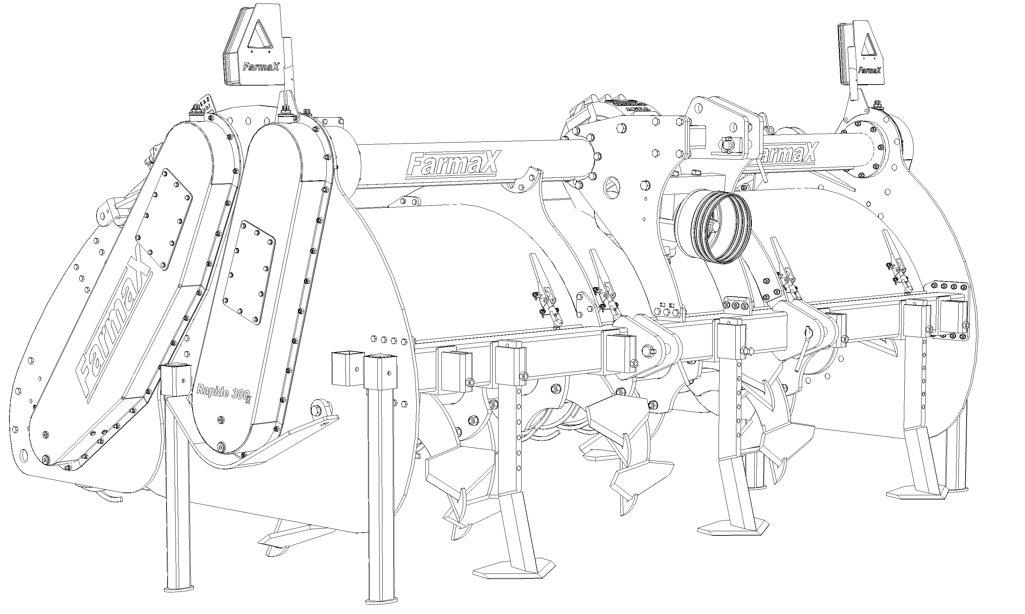

Gebruikershandboek
Wasse bv mechanisatiebedrijf
www.wasse.nl 0593-524066
Inhoud

Voorwoord………………………………………………………………………….…………4

Gebruikersverklaring..…………………………………………………………………………5

EG Conformiteitverklaring …………………………………………………………………6

Garantieverklaring..……………………………………………………………………………7

Garantiebepaling.………………………………………………………………………………8

Veiligheid (bepalingen)………………………………………………………..………………9

Veiligheid (pictogrammen)…………………………………………………………………...…………..11

Richtlijnen voor het gebruik van spitmachine………………….………………….…………14

Het in bedrijfstellen…………………………………………………….…………………….16

Opties…………………………………………………………………….…………………..17

Smeer en onderhoudsplan ………………………………………….………………………..18

Opslag voor langere tijd………………………………………………………………………20

Rapide reservedelen……………………………………………………………………….….21

Aandrijfbak………………………………………………………..……………...…………..31

Onderdelen Walterscheid Koppelingsassen…………………………….…….……. ….……33

Voorwoord

- Deze handleiding is in eerste instantie bedoeld voor de gebruiker van de spitmachine. De handleiding dient zorgvuldig te worden doorgelezen, alvorens de machine in gebruik wordt genomen.

- Een vakkundige bediening en het tijdig uitvoeren van het in deze handleiding voorgeschreven onderhoud zijn voorwaarden voor een langdurige en storingvrije werking van deze spitmachine.

- Bij vervanging van onderdelen van de machine dienen uitsluitend originele FarmaX onderdelen te worden gebruikt. Deze onderdelen zijn verkrijgbaar bij uw FarmaX leverancier.

- Indien u zich voor onderdelen, informatie of andere wensen betreffende uw spitmachine tot de leverancier wendt, wordt u verzocht het type en het serienummer van de machine op te geven.

- In het belang van de verdere ontwikkeling van de spitmachine behouden wij ons het recht voor, geringe wijzigingen in het ontwerp van het machinetype door te voeren. Hierdoor kunnen kleine afwijkingen van de uitvoering van een spitmachine ten opzichte van de beschrijving in deze handleiding voorkomen.

- De in deze handleiding opgenomen figuren en gegevens geven de technische stand van het machinetype weer ten tijde van druk van deze handleiding.

Productverantwoordelijkheid en Informatieplicht

De productverantwoordelijkheid verplicht de fabrikant en de handelaar bij de verkoop van machines de handleiding aan de gebruiker te overhandigen. Een schriftelijke bevestiging hiervan is vereist. Deze bevestiging dient zowel door de koper als door de leverancier te worden ingevuld. Op de volgende pagina is deze overeenkomst weergegeven.

Gebruikersverklaring

1. Gebruiker: ……………………………………………………………………
Adres/ postcode: ……………………………………………………………………
Te: ……………………………………………………………………
Heeft dd.*: ……………………………………………………………………
Van leverancier: ……………………………………………………………………
Geleverd gekregen een nieuwe/gebruikte**:……………………………………………
(omschrijving werktuig/machine)……………………………………………………….

2. Merk: ……………………………………………………………………
Type: ……………………………………………………………………
Serienummer: ……………………………………………………………………
Machinenummer: ……………………………………………………………………

3. In opdracht van koper door fabrikant/importeur/mechanisatiebedrijf** uitgevoerde wijzigingen: ……………………………………………………………………
……………………………………...… zie koopovereenkomst

4. Het nieuwe werktuig (machine/installatie) werd afgeleverd onder:
❑ Algemene Handelsvoorwaarden Landbouwwerktuigen en –uitrustingen (AHL)
❑ Metaalunie voorwaarden (met AHL)
❑ andere voorwaarden, te weten: ……………………………………………………….

5. Het gebruikte werktuig (machine/installatie)werd afgeleverd onder:
❑ Metaalunie voorwaarden (met AHL)
❑ andere voorwaarden, te weten: ……………………………………………………….

6. Het werktuig (machine/installatie) werd afgeleverd met:
❑ Nederlandstalige gebruikershandleiding
❑ andersoortige instructie aangaande juist gebruik

7. Aan koper is een instructie gegeven aangaande:
❑ juist en veilig gebruik
❑ juist en veilig onderhoud
❑ mondelinge veiligheidsinstructie

8. Op verzoek van de koper vindt wel/geen inbedrijfstelling plaats.

Opmerkingen: …………………………………………………………………………………...
…………………………………………………………………………………...

Handtekening koper:…………………… Handtekening leverancier:……………………….
Naam koper:……………………………. Naam leverancier:………………………………..

* Tevens ingangsdatum garantietermijn, indien garantie wordt verleend.
** Doorhalen wat niet van toepassing is.
EG-Conformiteitsverklaring

(Overeenkomstig Richtlijn 89/392/EEG)

Wij,

FarmaX Metaaltechniek
Nijverheidsstraat 5
7591 BM Denekamp

Verklaren enig in verantwoording, dat het product

Merk: FarmaX

Type: …………………………………….

Serienummer: …………………………………….

Waarop deze verklaring betrekking heeft, beantwoordt aan de van toepassing zijnde fundamentele veiligheids- en gezondheidseisen van de Machinerichtlijn.
(Richtlijn 89/392/EEG, zoals laatstelijk gewijzigd).

Datum afgifte: ……………………………………...

Handtekening: ……………………………………...

Naam: ……………………………………...

Garantieverklaring

Deze verklaring wordt afgegeven terzake van een FarmaX spitmachine. Deze verklaring is van kracht tussen de leverancier (FarmaX Metaaltechniek) en de eerst rechtverkrijgende koper (de afnemer).

Deze garantie geldt voor de duur van 3 maanden.
Garantie wordt verleend zoals aangegeven in de
Hierna volgende garantiebepalingen.

Deze garantieverklaring

is op (datum): ………………………………

Afgegeven aan:

Naam afnemer: ………………………………

Adres: ………………………………

Vestigingsplaats: ………………………………

Voor de FarmaX spitmachine:

Type machine: ………………………………

Nummer: ………………………………

Door:

Naam verkoper: ………………………………
(namens leverancier)

Ondertekening: Stempel:

Garantiebepalingen

Artikel 1. De garantie wordt door de leverancier verleend voor een periode van 3 maanden na de datum van afgifte van voorgaande verklaring. De garantie geldt enkel voor de eerste afnemer en niet voor opvolgende (recht)verkrijgende(n).

Artikel 2.a De garantie betreft het leveren van defect geraakte (onder)delen tijdens de garantieperiode, mits melding van het defect plaatsheeft binnen de garantieperiode.

Artikel 2.b Garantie wordt uitsluitend gegeven op:
    - de aandrijfbak, draaiend gedeelte;
    - materiaal en/of constructiefouten.

Artikel 3. De afnemer draagt de kosten van het repareren c.q. vervangen van defect geraakte onderdelen.

Artikel 4. Onderdelen en verbruiksmaterialen welke bij reguliere servicebeurten worden vervangen (zoals bijvoorbeeld messen, bouten, moeren en kettingen) vallen niet onder de garantie.

Artikel 5.a Van de garantie zijn uitgesloten alle gebreken ontstaan door:
    - onoordeelkundige behandeling;
    - onoordeelkundig dan wel onjuist onderhoud;
    - wijzigingen of reparaties, verricht door anderen dan de leverancier;
    - overbelasting;
    - toepassing van onjuiste beveiliging van de koppelingsas.

Artikel 5.b Eveneens van de garantie zijn uitgesloten schade en/of gebreken:
    - aan slijtdelen;
    - aan de elektrische installatie;
    - ontstaan door van buiten komend onheil, brand, onweer/bliksem, aanrijding e.d.;
    - aan accessoires en banden.

Artikel 6. De afnemer dient zich voor de uitvoering van de garantie vooraf tot de leverancier te wenden.

Artikel 7. De garantie omvat in geen geval het vergoeden van schade(n) aan personen en zaken ten gevolge van het breken of defect raken van (onder)delen, of welke verder schaden (bijvoorbeeld vervolgschade) hieruit ook voor de afnemer mochten ontstaan.

Artikel 8. De bepalingen in de ‘Metaalunie-voorwaarden’ betreffende algemene leverings- en betalingsvoorwaarden, welke van toepassing zijn op de tussen de partijen gesloten koopovereenkomst, blijven van toepassing.

Veiligheid (bepalingen)

Veiligheid van de gebruiker en omstanders

- Met deze spitmachine mag uitsluitend worden gewerkt door een persoon die vooraf deze veiligheidsmaatregelen heeft doorgenomen en daarnaast voldoende is geïnstrueerd.

- Aangaande de minimaal toegestane leeftijd van de gebruiker zijn de betreffende wettelijke regelingen per land van toepassing.

- De spitmachine mag niet gebruikt worden door een gebruiker die zich niet fit voelt, vermoeid is, onder invloed van drank en/of verdovende middelen is en/of medicijnen gebruikt die de rijvaardigheid kunnen beïnvloeden.

- Bij het in gebruik stellen van de machine dient de gebruiker zich ervan te overtuigen, dat er zich niemand in het werkgebied van de spitmachine bevindt.
Deze veiligheidseis dient tevens tijdens het verdere verloop van de werkzaamheden zorgvuldig in acht te worden genomen.

Veiligheid tijdens het gebruik

- Het is niet toegestaan de machine te gebruiken voor andere dan spitwerkzaamheden.

- De gebruiker dient telkenmale, alvorens hij met de spitmachine gaat werken, na te gaan of de machine geen ogenschijnlijke mankementen en/of beschadigingen vertoont.

- Indien er zich personen in de buurt van de spitmachine bevinden, dient de gebruiker bij het van richting veranderen deze beweging duidelijk kenbaar te maken, eventueel door gebruikmaking van de claxon.

- Indien de spitmachine in de schemering en/of in het donker gebruikt wordt, is de plaatsing van een op de spitmachine gerichte schijnwerper aanbevolen.

- Bij mankementen en/of storingen dient onmiddellijk de oorzaak ervan te worden onderzocht.

Veiligheid (bepalingen)
Vervolg

Veiligheid tijden het transport

- Bij transport van de machine over de openbare weg dient aan de betreffende wettelijke regelingen per land voldaan te worden

- Indien de spitmachine over de openbare weg wordt vervoerd met behulp van het trekkend voertuig, dient aan de betreffende wettelijke regelingen per land voldaan te worden.
Tevens wordt aanbevolen een zwaailicht te voeren.

Veiligheid tijdens controle en onderhoud

- Bij het verlaten van het trekkend voertuig dient de spitmachine op de vloer te rusten en dient de aftakas te zijn uitgeschakeld.

- Bij controlewerkzaamheden dient men er te allen tijde van verzekerd te zijn dat de messen niet draaien en de aftakas uitgeschakeld is.
Schakel de motor uit en verwijder de contactsleutel uit het contactslot.

- Indien bepaalde bouten als breekbouten toegepast zijn, mogen deze nooit (ook niet als noodreparatie) door andere typen (breek-)bouten vervangen worden.

- Verwijder nooit beschermrekken en/of –kasten als de machine nog in werking is.

- Daar waar dit de veiligheid bevordert, zijn veiligheidsstickers op de spitmachine aangebracht. Indien deze stickers beschadigd of onleesbaar zijn, dienen deze te worden vervangen door nieuwe, originele stickers*.
De betekenis van de verschillende stickers is hierna weergegeven.

* Verkrijgbaar bij uw FarmaX leverancier
Veiligheid (pictogrammen)

De op deze pagina’s op schaal afgebeelde stickers kunnen op uw spitmachine aangebracht zijn. Bij elk type sticker is het nummer en een korte beschrijving gegeven.


No. 452-315

Lees, voordat u handelingen met deze machine gaat uitvoeren, eerst de handleiding en de daarin opgenomen veiligheidsbepalingen.



No. 449-396

Voer geen handelingen uit aan de machine voordat alle draaiende delen tot stilstand zijn gekomen.

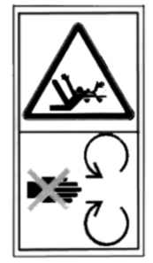

No. 452-445

Niet te dicht bij aftakas komen.

Veiligheid (pictogrammen)
Vervolg

De op deze pagina’s op schaal afgebeelde stickers kunnen op uw spitmachine aangebracht zijn. Bij elk type sticker is het nummer en een korte beschrijving gegeven.

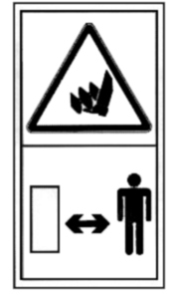

No. 449-442

Draag er altijd zorg voor, dat er geen lichaamsdelen en/of kledingstukken in de buurt van bewegende delen kunnen komen. Houd daarom altijd afstand.

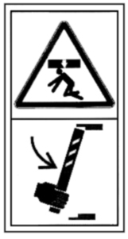

No. 449-313

Draag er tijdens het gebruik van de machine en bij
(de-)montagehandelingen altijd zorg voor dat er geen lichaamsdelen beklemd (kunnen) raken.

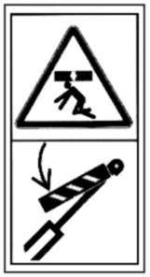

No. 449-319

Draag er bij gebruik van de hydraulische installatie altijd zorg voor dat er geen lichaamsdelen beklemd (kunnen) raken.

Veiligheid (pictogrammen)
Vervolg

De op deze pagina’s op schaal afgebeelde stickers kunnen op uw spitmachine aangebracht zijn. Bij elk type sticker is het nummer en een korte beschrijving gegeven.

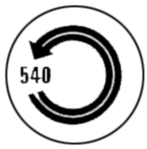

Indicatie voor het maximaal toegelaten toerental van de aftakas. In dit geval 540 omwentelingen per minuut.



Indicatie voor het maximaal toegelaten toerental van de aftakas. In dit geval 1000 omwentelingen per minuut.


Bij regulier onderhoud dient de machine op deze plaatsen gesmeerd te worden.

Richtlijnen voor het gebruik van de spitmachine

Het aankoppelen aan het trekkend voertuig
Neem allereerst de voorschriften van het trekkend voertuig in acht.
Alle FarmaX spitmachines zijn uitgerust met een zogenaamde driepuntsbok. Deze is uitgevoerd met meerdere aankoppelgaten, waardoor de hefhoogte op meerdere hoogten instelbaar is. De spankettingen en spanstangen van de hefarmen die gemonteerd zijn aan het trekkend voertuig moet zo ingesteld worden, dat enige zijdelingse speling van de machine mogelijk is (± 5 cm.)
- Let op: de topstang dient soepel draaibaar te zijn.

De stand van de spitmachine
Na het aankoppelen van de spitmachine dienen de driepuntsbok en de vlakke ondergrond een haakse hoek te vormen (gezien van de zijkant). Indien de spitmachine aan het werk is, mag de driepuntsbok licht achterover neigen om de dieptesloffen beter over de grond te laten glijden.

- Let op: de spitmachine mag nooit voorover neigen (naar het trekkend voertuig toe).

- Let op: de hoek van de koppelingsas mag niet te groot worden.
Zie de gebruiksaanwijzing voor koppelingsassen en slipkoppelingen.

De koppelingsas
Neem altijd de gebruiksaanwijzing voor de koppelingsassen en slipkoppelingen in acht. Bij vervanging van onderdelen van koppelingsassen en slipkoppelingen mogen uitsluitend originele reserve -onderdelen worden gebruikt.

De woelkouters
Het doel van de woelkouters is om de spitmachine stabiel te houden. Tevens wordt voorkomen dat de spitmachine het rijgedrag van het trekkend voertuig beïnvloedt. Het belang van woelkouters komt voornamelijk naar voren bij gebruik van de machine in zwaarder grondsoorten.

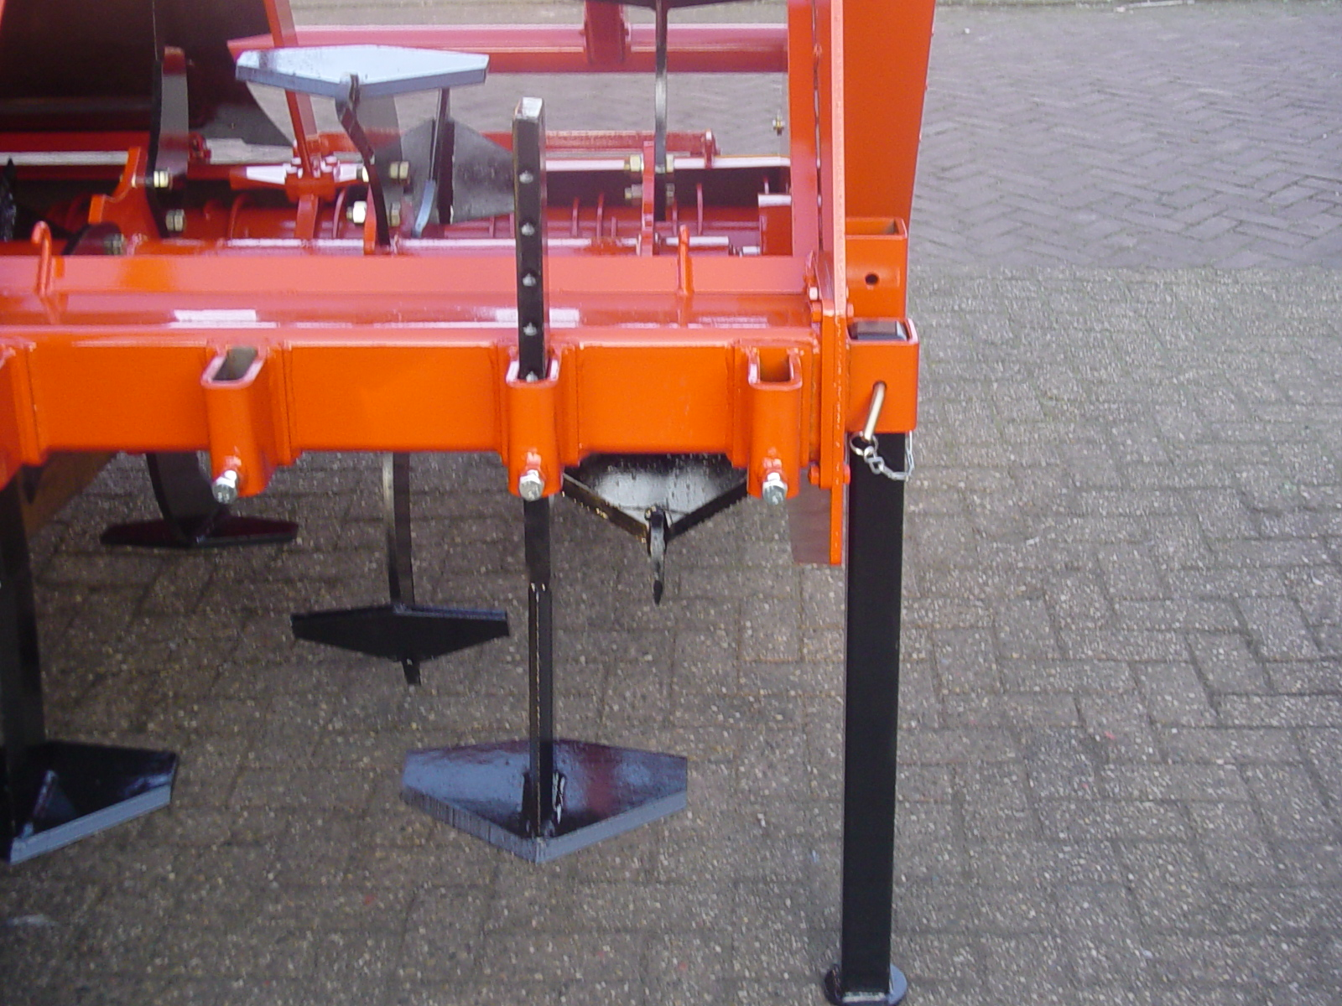
woelkouter

De messen
Er mogen uitsluitend originele messen, bouten en moeren gebruikt worden. Bij ingebruikname van een nieuwe spitmachine moeten na ca. 2 draaiuren alle mesbouten nagetrokken worden.

- Let op: losgeraakte messen kunnen afstrijkers en andere messen beschadigen.

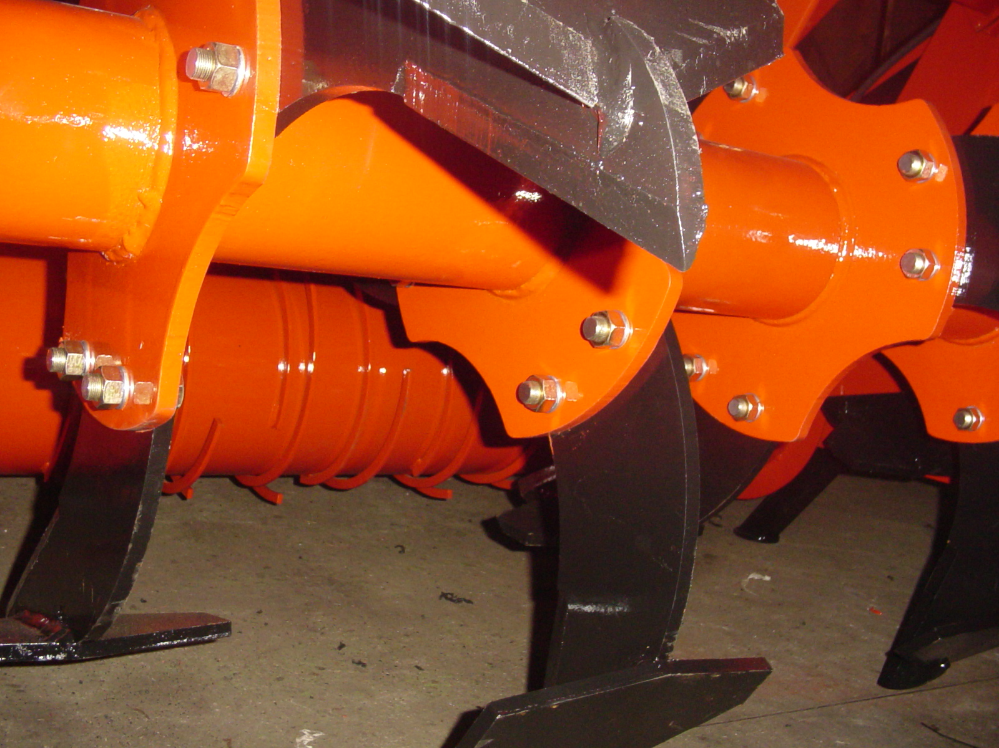
mesbouten

Diepteregeling
De diepteregeling geschiedt enerzijds met de hefinrichting van het trekkend voertuig en anderzijds door de aan weerzijden van de spitmachine aangebrachte verstelbare
diepte-/glijsloffen.

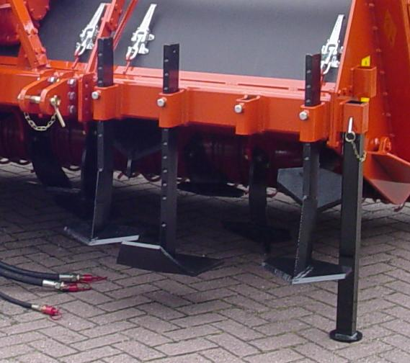
glij-slof

Het in bedrijf stellen

Laat de spitmachine licht op de grond zakken.
Schakel de aftakas van het trekkend voertuig in en breng al rijdend de spitmachine met draaiende messenrotor langzaam in de grond tot de gewenste werkdiepte.

Aan het einde van het perceel gas minderen en daarbij gelijktijdig de aftakas uitschakelen en de spitmachine uit de grond heffen.

- Let op: nooit met ingeschakelde aftakas rijden als de spitmachine boven de grond geheven is.

Opties

Eggerol
Iedere spitmachine kan met een eggerol uitgerust worden. De eggerol wordt door een ketting aangedreven (zie “ketting en aandrijving” voor de kettingspanning en controle).

De werkdiepte van de eggerol is hydraulisch instelbaar.

- Let op: als de werkdiepte van de eggerol te diep ingesteld is, wordt de grond weer
vastgedrukt.

Messenfrees
Bij de FarmaX Rapide kan tevens een messenfrees worden geplaatst. De messenfrees wordt door kettingen aangedreven (zie “ketting en aandrijving” voor de kettingspanning en controle).

De werkdiepte van de messenfrees is hydraulisch instelbaar..
De messenfrees wordt hydraulisch bediend door twee dubbelwerkende cilinders.
Wanneer men zonder messenfrees of eggerol wil spitten, kan deze omhoog gezet of gedemonteerd worden.

  - Let op: ook na het omhoog zetten draait de messenfrees of eggerol.

Smeer- en onderhoudsplan

 | Bij eerste  ingebruikname |  | Tijdens normaal gebruik
 | Na 2  werkuren | Na 25  werkuren | Dagelijks | Wekelijks  (of na 50  Werkuren) | Jaarlijks  (of na 250  Werkuren) | Na 1000  werkuren
(mes)bouten  natrekken |  |  |  | 
Smeernippels koppelingsas smeren |  |  | 
Koppelingsas reinigen en schuifstuk smeren |  |  |  | 
Oliepeil aandrijfbak controleren |  |  |  | 
Olie aandrijfbak verwisselen |  |  |  |  | 
Olie kettingkast verwisselen |  |  |  |  |  | 
Smeren lager eggerol/frees (niet aangedreven zijde |  |  |  | 
Algemeen:  Controle op beschadiging en juiste bevestiging |  |  | 
Inspectie kettingen  Via inspectieluiken |  |  |  |  | 

Het verversen van de olie
Bij een nieuwe spitmachine dient na 25 draaiuren de olie ververst te worden. Daarna moet de olie elke 250 draaiuren ververst worden, doch minstens eenmaal per jaar. Controle van de olie geschiedt door de niveauplug te verwijderen De vulhoogte van de aandrijfbak is tot aan de niveauplug. Het bijvullen van de olie geschiedt via de vulplug en ontluchting. Het aftappen van de olie geschiedt door het losdraaien en afnemen van de aftapplug.

Het vullen van de kettingkast met olie
- Verwijder eerst de vulplug die boven op de kettingkast is aangebracht.
- Verwijder de niveauplug, die gemonteerd is op ± 20 cm van de onderzijde van de kettingkast.
- Na het verwijderen van deze twee pluggen kan de olie (zie hiervoor de onderstaande tabel van de oliesoorten) via de vulplug in de kettingkast gegoten worden. Zodra de olie de niveauplug bereikt heeft is er voldoende olie aanwezig.
- Plaats de niveauplug met een nieuwe afdichtingsring en draai deze vast.
- Plaats de vulplug met een nieuwe afdichtingsring en draai deze vast.

Reservoir | Type olie | Hoeveelheid | Aantal
Aandrijfbak* | hypoïd olie; SAE 90/140 EP GL5 | 12,0 liter | 1x
Aandrijving rotor | olie; SAE 80/90 EP GL4 | 3,5 liter | 2x
Aandr. eggerol/frees 1e trap | olie; SAE 80/90 EP GL4 | 4 liter | 1x
Aandr. eggerol/frees 2e trap | olie; SAE 80/90 EP GL4 | 3,5 liter | 1x
* Wanneer de aandrijfbak is voorzien van een oliekoeler, betreft de hoeveelheid 14 liter

Het spannen van de rotor-ketting
De messenrotor van de spitmachine wordt aangedreven door kettingen. Alle machines zijn uitgerust met automatische kettingspanners. Indien de ketting zo ver is versleten dat de spanners de ketting niet meer voldoende kunnen spannen, is een ratelend geluid waarneembaar in de kettingkast. Neem in dit geval contact op met uw FarmaX dealer.

Het spannen van de eggerol/frees-ketting
De eggerol/frees van de spitmachine word aangedreven door een ketting, deze is uitgerust met automatische nastelbare kettingspanner. Wanneer een ratelend geluid waarneembaar is in de kettingkast, of wanneer bij inspectie blijkt dat de ketting onvoldoende strak is gespannen, dient deze te worden nagespannen. Hierbij dient na het losdraaien van de contramoer de stelmoer zover te worden aangedraaid dat de ketting nog ca. 1cm naar boven kan worden bewogen. Hierna dient de contramoer weer te worden aangedraaid. Hiervoor kan men volstaan met het verwijderen van het inspectieluik, de rest van de kettingkast kan inclusief olie aan de machine gemonteerd blijven.

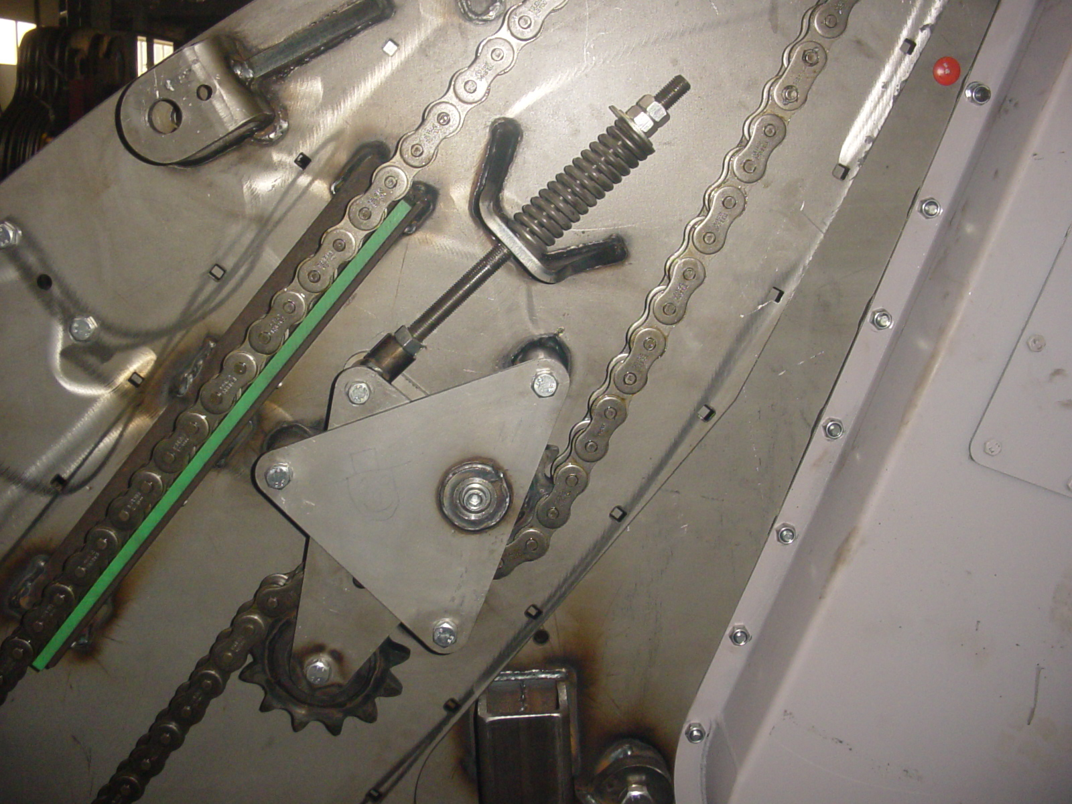
contramoer
stelmoer

Opslag voor langere tijd

- De spitmachine dient grondig schoon en droog gemaakt te worden.

- Alle blanke delen moeten worden ingevet.

- Alle draaipunten moeten worden gesmeerd.

- De vetnippels van de koppelingsas moeten worden doorgesmeerd en het schuifstuk moet worden ingevet.

- De spitmachine dient, indien mogelijk, op een vochtvrije, schone plek neergezet te worden.

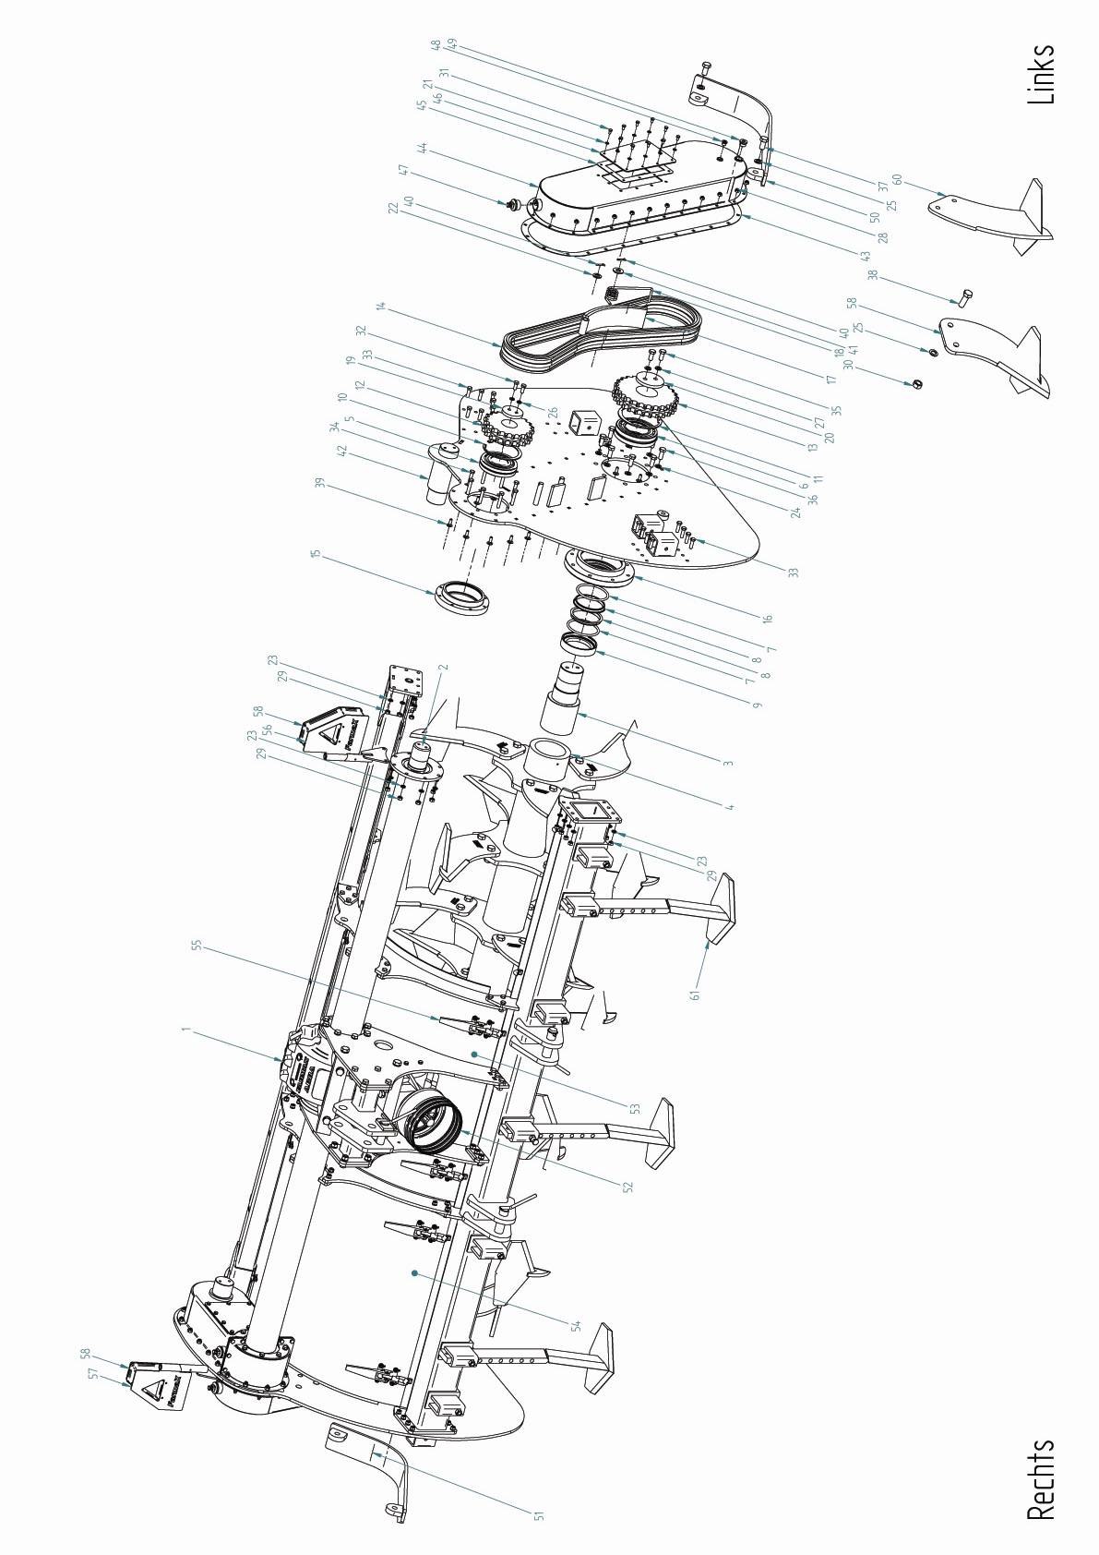

Pos nr. | Bestel nr. | Naam | Name | Name | Type
1 | F010105 | aandrijfbak | power drive | Differentialgetriebe
2 | RAP23-01-001 | steekas links | axle left | Welle links
3 | RAP23-24-000 | inlaseind rotor | shaft end | Wellenzapfen
4 | RAP23-03-000 | rotor | rotor | Rotor
5 | F010309 | rollen lager | bearing | Rollenlager
6 | F010308 | rollen lager | bearing | Rollenlager
7 | F500250 | o-ring | o-ring | O-Ring
8 | F500250 | glijring | friction ring | Schleifring
9 | RAP23-03-003 | o-ring huis | o-ring hausing | O-ring Gehause
10 | F061006 | seegering | circlip | Seegerring
11 | F061007 | seegering | circlip | Seegerring
12 | RAP23-01-007 | kettingwiel | chain wheel | Kettenrad | 5/4"RS-100.2 z=20
13 | RAP23-01-008 | kettingwiel | chain wheel | Kettenrad | 5/4"RS-100.2 z=26
14 | F010652 | ketting | chain | Kette | 5/4"RS-100.2 76rol
15 | RAP23-01-004 | lagerhuis | bearinghausing | Lagergehause
16 | RAP23-01-017 | lagerhuis | bearinghausing | Lagergehause
17 | F010707 | spanner | chain tightner | Kettenspanner
18 | F060160 | spanveer | spring | Spanfeder
19 | RAP23-01-026 | borgplaat | locking plate | Arretierplatte
20 | RAP23-01-027 | borgplaat | locking plate | Arretierplatte
21 | F060700 | sluitring | washer | Scheibe | M8
22 | F060704 | sluitring | washer | Scheibe | M20
23 | F06080 | veerring | spring washer | Federring | M12
24 | F060802 | veerring | spring washer | Federring | M16
25 | F060804 | veerring | spring washer | Federring | M20
26 | F060810 | nordlock ring | nordlock ring | Nordlock ring | M12
27 | F060811 | nordlock ring | nordlock ring | Nordlock ring | M16
28 | F060216 | nyloc moer | nyloc nut | Sicherungs Mutter | M10
29 | F060220 | moer | hex nut | Mutter | M12
30 | F060303 | moer | hex nut | Mutter | M20x1,5
31 | F060009 | 6kt. schroef | hex head bolt | Skt. Schraube | M8x15
32 | F060119 | 6kt. schroef | hex head bolt | Skt. Schraube | M12x30
33 | F060126 | 6kt. schroef | hex head bolt | Skt. Schraube | M12x40
34 | F060127 | 6kt. schroef | hex head bolt | Skt. Schraube | M12x65
35 | F060143 | 6kt. schroef | hex head bolt | Skt. Schraube | M16x35
36 | F060142 | 6kt. schroef | hex head bolt | Skt. Schraube | M16x40
37 | F060150 | 6kt. schroef | hex head bolt | Skt. Schraube | M20x40
38 | F060183 | 6kt. schroef | hex head bolt | Skt. Schraube | M20x60x1,5
39 | F060170 | slotbout | flat round bolt | FLRD-Schraube | M10x35
40 | F061301 | splitpen | split pin | Splint | 5mm

Pos nr. | Bestel nr. | Naam | Name | Name
41 | LRP2-01-011 | schijf | washer | Scheibe
42 | RAP23-06-000 | zijplaat | side plate | Seitenplatte
43 | F500315 | pakking | packing | Dichtung
44 | RAP23-14-000 | kettingkast | chain casing | Kettenkasten
45 | F500317 | pakking | packing | Dichtung
46 | RAP23-14-006 | deksel | cover | Dekkel
47 | F015002 | ontluchtingsdop | air valve | Entlüftung
48 | F500259 | olie stop | oil stop | Ölstopfen
49 | F500260 | olie stop | oil stop | Ölstopfen
50 | RAP23-16-000 | glijslof links | skid shoe left | Gleitshuh links
51 | RAP23-17-000 | glijslof rechts | skid shoe right | Gleitshuh rechts
52 | F080101 | beschermkap | protective cap | Schutzkappe
53 | RAP23-00-007 | PE-plaat midden | PE-plate middle | PE-platte mitten
54 | RAP23-00-007 | PE-plaat zijkant | PE-plate | PE-platte
55 | F040300 | exentersluiting | excenter toggle | Excenterverschluß
56 | RAP23-44-000 | steun L | lamp-support L | Lampenstütze L
57 | RAP23-45-000 | steun R | lamp-support R | Lampenstütze R
58 | F500500 | verlichting set | lamp set | Beleuchtungsanlage
59 | F020117H | spitmes hol | scraper | Spatenmesser
60 | F020117B | spitmes bol | scraper | Spatenmesser
61 | F020203 | woelkouter | coulter | Grüberzinken

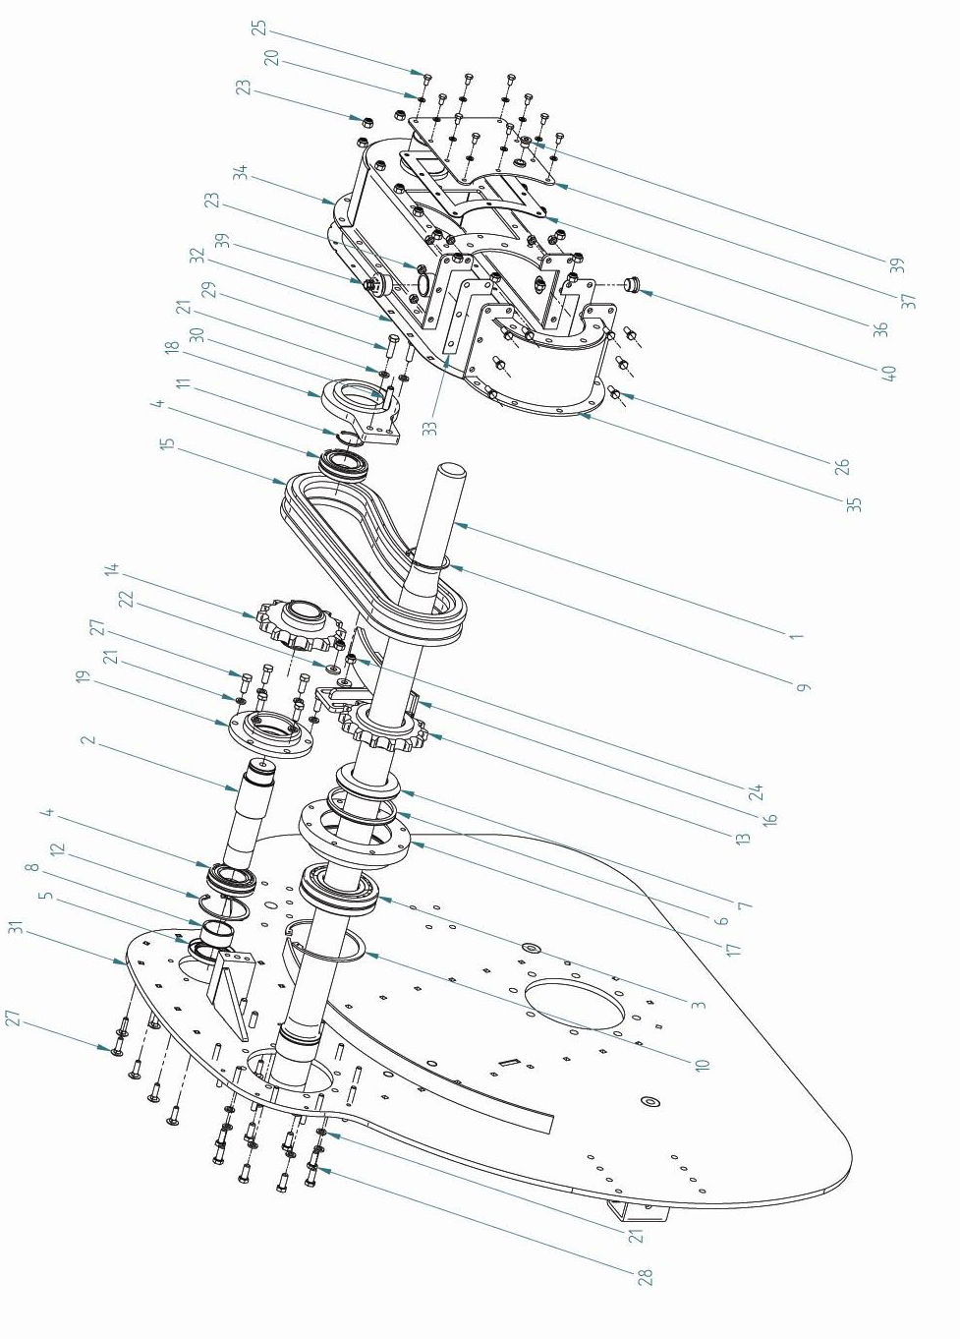

Pos nr.
Bestel nr. | Naam | Name | Name | Type
1 | RAP23-01-002 | steekas rechts | axle right | Welle rechts
2 | RAP23-01-003 | tussenas | axle | Welle
3 | F010309 | rollen lager | bearing | Rollenlager
4 | F010307 | rollen lager | bearing | Rollenlager
5 | F500209 | oliekeering | oilcatcher | Wellendichtring | 65x100x10
6 | F500101 | v-ring | v-ring | V-Ring | VA 130
7 | RAP23-01-006 | afstandsring | distance ring | Ring
8 | F061101 | stalen ring | steel ring | Ring | IR 55x65x30
9 | F061001 | seegering | circlip | Seegerring
10 | F061006 | seegering | circlip | Seegerring
11 | F060950 | seegering | circlip | Seegerring
12 | F061000 | seegering | circlip | Seegerring
13a | RAP23-01-09 | kettingwiel | chain wheel | Kettenrad
13b | RAP23-01-09 | kettingwiel | chain wheel | Kettenrad
14a | RAP23-01-011 | kettingwiel | chain wheel | Kettenrad
14b | RAP23-01-09 | kettingwiel | chain wheel | Kettenrad
15a | F010647a | ketting | chain | Kette | 1 1/2" BS24 36rol
15b | F010647b | ketting | chain | Kette | 1 1/2" Demag 36rol
16 | RAP23-13-000 | spanner | chain tightner | Kettenspanner
17 | RAP23-01-004 | lagerhuis | bearinghausing | Lagergehause
18 | RAP23-23-000 | lagerhuis | bearinghausing | Lagergehause
19 | RAP23-01-005 | lagerhuis | bearinghausing | Lagergehause
20 | F060700 | sluitring | washer | Scheibe | M8
21 | F06080 | veerring | spring washer | Federring | M12
22 | F060341 | carosseriering | washer | Scheibe | M12x30
23 | F060216 | nyloc moer | nyloc nut | Sicherungs Mutter | M10
24 | F060219 | nyloc moer | nyloc nut | Sicherungs Mutter | M12
25 | F060009 | 6kt. schroef | hex head bolt | Skt. Schraube | M8x15
26 | F060114 | 6kt. schroef | hex head bolt | Skt. Schraube | M10x25
27 | F060119 | 6kt. schroef | hex head bolt | Skt. Schraube | M12x30
28 | F060126 | 6kt. schroef | hex head bolt | Skt. Schraube | M12x40
29 | F060170 | slotbout | flat round bolt | FLRD-Schraube | M10x35
30 | F060503 | spanstift | spline pin | Keilwellenende
31 | RAP23-07-000 | zijplaat | side plate | Seitenplatte
32 | F500316 | pakking | packing | Dichtung
33 | F500316a | pakking | packing | Dichtung
34 | RAP23-22-001 | kettingkast | chain casing | Kettenkasten
35 | RAP23-22-002 | kettingkast | chain casing | Kettenkasten
36 | F500322 | pakking | packing | Dichtung
37 | RAP23-22-006 | deksel | cover | Dekkel
38 | F0150002 | ontluchtingsdop | air valve | Entlüftung
39 | F500259 | olie stop | oil stop | Ölstopfen
40 | F500260 | olie stop | oil stop | Ölstopfen

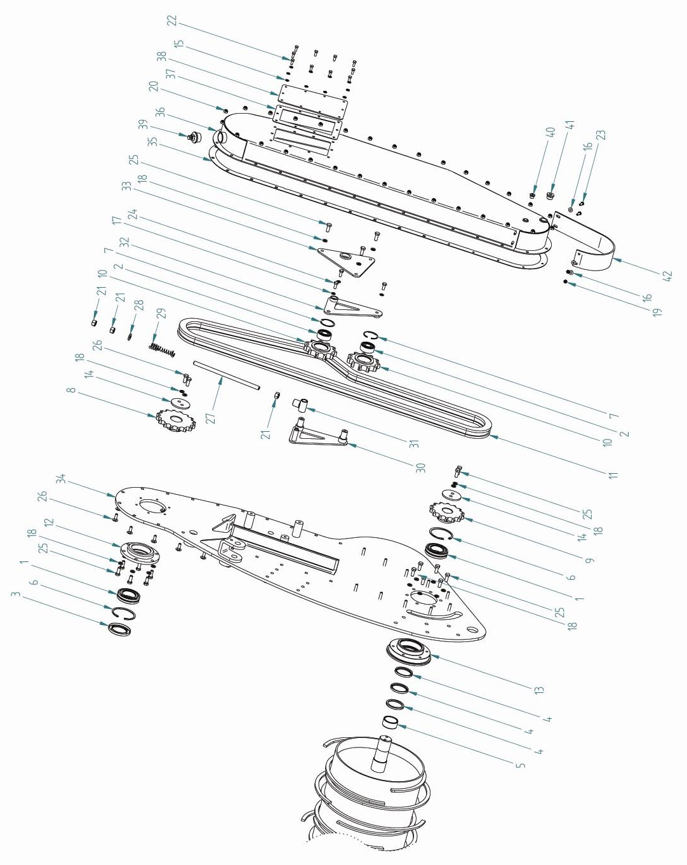
Pos nr. | Bestel nr. | Naam | Name | Name | Type
1 | F010307 | rollen lager | bearing | Rollenlager
2 | F010310 | rollen lager | bearing | Rollenlager | 62305
3 | F500209 | oliekeering | oilcatcher | Wellendichtring | 65x100x10
4 | F500201 | oliekeering | oilcatcher | Wellendichtring | 80x65x8
5 | F061101 | stalen ring | steel ring | Ring | IR 55x65x30
6 | F061000 | seegering | circlip | Seegerring | DIN 472 100x3
7 | F060960 | seegering | circlip | Seegerring | DIN 472 62x2
8a | RAP23-00-020 | kettingwiel | chain wheel | Kettenrad | 5/4" RS100 z=16
8b | RAP23-00-020 | kettingwiel | chain wheel | Kettenrad | 5/4" RS100 z=22
9a | RAP23-00-022 | kettingwiel | chain wheel | Kettenrad | 5/4" RS100 z=15
10 | RAP23-00-019 | kettingwiel | chain wheel | Kettenrad | 5/4" RS100 z=13
11 | F010639 | ketting | chain | Kette | 5/4" RS100
12 | RAP23-01-005 | lagerhuis | bearinghausing | Lagergehause
13 | RAP23-00-001 | lagerhuis | bearinghausing | Lagergehause
14 | RAP23-00-024 | borgplaat | locking plate | Arretierplatte
15 | F060700 | sluitring | washer | Scheibe | M8
16 | F060342 | carosseriering | washer | Scheibe | M8x20
17 | F060805 | veerring | spring washer | Federring | M10
18 | F06080 | veerring | spring washer | Federring | M12
19 | F060217 | nyloc moer | nyloc nut | Sicherungs Mutter | M8
20 | F060216 | nyloc moer | nyloc nut | Sicherungs Mutter | M10
21 | F060235 | moer | hex nut | Mutter | M16
22 | F060009 | 6kt. schroef | hex head bolt | Skt. Schraube | M8x15
23 | F060100 | 6kt. schroef | hex head bolt | Skt. Schraube | M8x20
24 | F060114 | 6kt. schroef | hex head bolt | Skt. Schraube | M10x25
25 | F060119 | 6kt. schroef | hex head bolt | Skt. Schraube | M12x30
26 | F060170 | slotbout | flat round bolt | FLRD-Schraube | M10x35
27 | F060194 | draadstang | spindle | Spindel | M16x320
28 | F060194 | schijf | washer | Scheibe
29 | F060161 | veer | spring washer | Feder
30 | RAP23-39-000 | drager | holder | Halter
31 | RAP23-37-000 | bevestigingspunt | point off attachment | Bevestigungspunkt
32 | RAP23-40-000 | borplaat | locking plate | Arretierplatte
33 | RAP23-38-000 | steunplaat | backingplate | Stütze
34 | RAP23-32-000 | zijplaat | side plate | Seitenplatte
35 | F500323 | pakking | packing | Dichtung
36 | RAP23-43-000 | kettingkast | chain casing | Kettenkasten
37 | F500317 | pakking | packing | Dichtung
38 | RAP23-22-006 | deksel | cover | Dekkel
39 | F0150002 | ontluchtingsdop | air valve | Entlüftung
40 | F500259 | olie stop | oil stop | Ölstopfen
41 | F500260 | olie stop | oil stop | Ölstopfen
42 | RAP23-00-0029 | glijslof | skid shoe | Gleitshuh

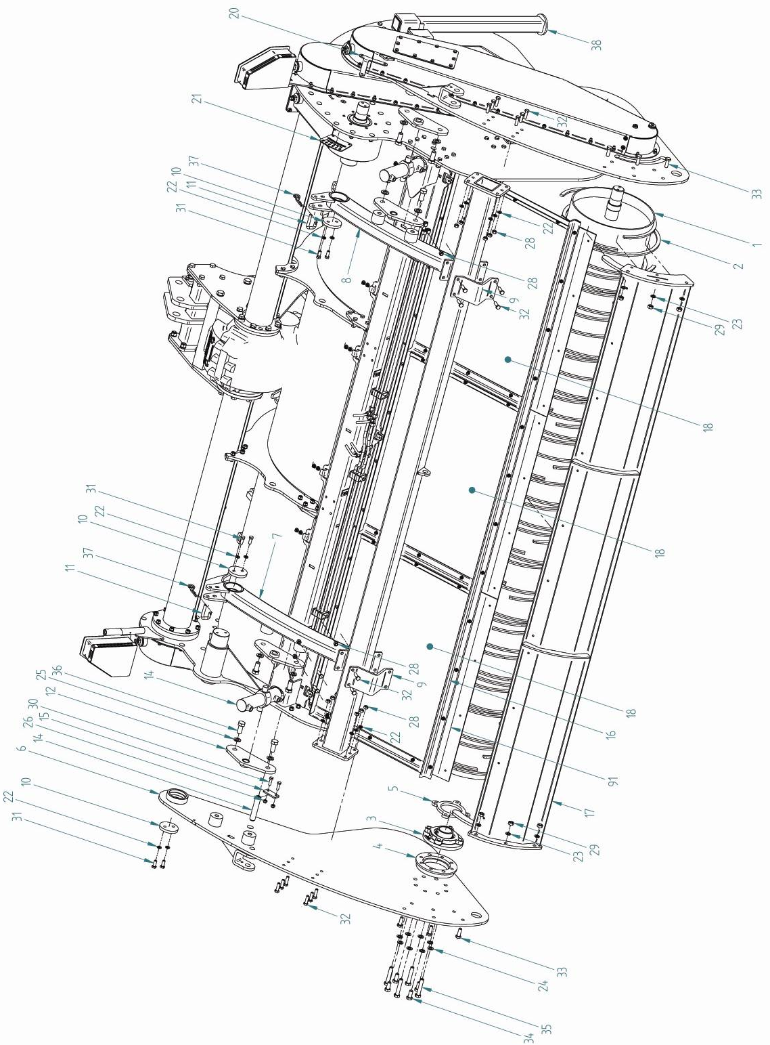
Pos nr. | Bestel nr. | Naam | Name | Name | Type
1 | RAP23-27-000 | eggerol | roll | Harkrolle
2 | RAP23-27-002 | eggeroltand | tooth | Zahn
3 | F010407 | lager | bearing | Lager
4 | RAP23-31-003 | draaipunt 2e rol | centre of rotation | Drehpunkt
5 | RAP23-00-014 | borgplaat | locking plate | Sicherungsplatte
6 | RAP23-31-001 | zijplaat | side plate | Seitenplatte
7 | RAP23-33-000 | eggerolbok links | support left | Harkrolbock links
8 | RAP23-34-000 | eggerolbok rechts | support right | Harkrolbock rechts
9 | RAP23-33-003 | bevestigingsplaat | mounting plate | Befestigungsplatte
10 | RAP23-00-025 | borgplaat | locking plate | Sicherungsplatte
11 | RAP23-00-026 | borgpen | lock pin | Verriegelungsbolzen
12 | RAP23-36-000 | bevestigingsplaat | mounting plate | Befestigungsplatte
13 | F070104 | hydr. cilinder | hydr. cylinder | Hydr. Zylinder
14 | RAP23-08-009 | borgpen | lock pin | Verriegelungsbolzen
15 | RAP23-08-010 | borgplaat | locking plate | Sicherungsplatte
16 | RAP23-41-000 | rek | rack | Rahmen
17 | RAP23-42-000 | eggerolkap | cover | Harkrolkappe
18 | RAP23-41-001 | PE-plaat | PE-plate | PE-platte
19 | RAP23-00-010 | PE-plaat | PE-plate | PE-platte
20 | RAP23-00-005 | wijzer | pointer | Zeiger
21 | RAP23-00-004 | schaalverdeling | graduated scale | Strichplatte
22 | F060231 | veerring | spring washer | Federring | M12
23 | F060230 | veerring | spring washer | Federring | M14
24 | F060802 | veerring | spring washer | Federring | M16
25 | F060804 | veerring | spring washer | Federring | M20
26 | F060216 | nyloc moer | nyloc nut | Sicherungs Mutter | M10
27 | F060219 | nyloc moer | nyloc nut | Sicherungs Mutter | M12
28 | F060220 | moer | hex nut | Mutter | M12
29 | F060221 | moer | hex nut | Mutter | M14
30 | F060115 | 6kt. Schroef | hex head bolt | Skt. Schraube | M10x35
31 | F060119 | 6kt. schroef | hex head bolt | Skt. Schraube | M12x30
32 | F060126 | 6kt. schroef | hex head bolt | Skt. Schraube | M12x40
33 | F060131 | 6kt. schroef | hex head bolt | Skt. Schraube | M14x40
34 | F060143 | 6kt. schroef | hex head bolt | Skt. Schraube | M16x35
35 | F060147 | 6kt. schroef | hex head bolt | Skt. Schraube | M16x85
36 | F060185 | 6kt. schroef | hex head bolt | Skt. Schraube | M20x50
37 | F060503 | r-veer | r-spring | R-Feder
38 | RAP23-18-000 | steunpoot | support leg | Stütze

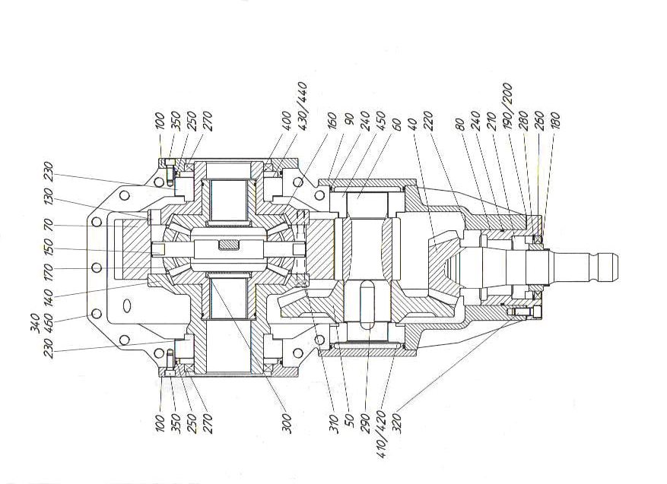
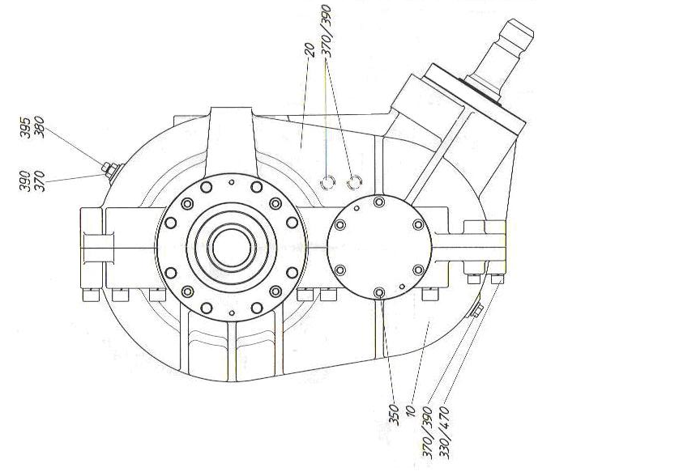

Pos nr. | Bestel nr. | Str-mg | Artikelbezeichnung | Type
10 | 4201377 | 1,000 | Gehaeuse kpl. | 5586-1+2
40 | 4400907 | 1,000 | Kegelritzelwelle | 8880-4A
50 | 4400812 | 1,000 | Kegelrad | 8880-5
60 | 4501475 | 1,000 | Sternritzelwelle | 8880-6
70 | 4501476 | 1,000 | Stirnrad | 8880-7
80 | 4300531 | 1,000 | Flansch | 8880-8
90 | 4300532 | 2,000 | Flansch | 8880-9
100 | 4300617 | 2,000 | Flansch | 5586-10
130 | 4201256 | 1,000 | Diff.- Gehaeuse | 8880-13
140 | 4201257 | 1,000 | Diff.- Gehaeuse | 8880-14
150 | 4900891 | 2,000 | Achse | 8880-15
160 | 4400813 | 2,000 | Kegelrad | 8880-16
170 | 4400814 | 4,000 | Kegelrad | 8880-17
180 | 4900892 | 1,000 | Wellenmutter | 8880-18
190 | 6073792 | 2,000 | Passcheibe | 8880-19
200 | 6073793 | 2,000 | Passcheibe | 8880-20
210 | 6010589 | 1,000 | Kegelrollenlager | DIN 720-32211
220 | 6010600 | 2,000 | Kegelrollenlager | DIN 720-32213
230 | 6011867 | 2,000 | Kegelrollenlager | DIN 720-32022
240 | 6021338 | 3,000 | O-Ring | 110 x 4
250 | 6021461 | 2,000 | O-Ring | 160 x 4
260 | 6020257 | 1,000 | Wellendichtring | AS75 x 100 x 10 DIN 3760-BASL
270 | 6021854 | 2,000 | Wellendichtring | A110 x 140 x 12 DIN 3760-BA
280 | 6030391 | 1,000 | Sicherungsring | DIN 472-100 x 3
290 | 6032544 | 1,000 | Passfeder | B 22 x 14 x 56 DIN 6885
300 | 6020524 | 2,000 | Verschlusskappe | VK 72 x 9
310 | 6030971 | 12,000 | Zylinderschraube | DIN 912-M12 x 110
320 | 6030917 | 3,000 | Zylinderschraube | DIN 912-M12 x 30
330 | 6030957 | 4,000 | Zylinderschraube | DIN 912-M12 x 70
340 | 6031031 | 13,000 | Zylinderschraube | DIN 912-M16 x 100
350 | 6030805 | 20,000 | Zylinderschraube | DIN 912-M10 x 25
370 | 6030576 | 4,000 | Verschlusschraube | DIN 910-M18 x 1,5
380 | 6020629 | 1,000 | Entlueftungsventil | M 22 x 1,5
390 | 6020370 | 4,000 | Dichtring | DIN 7603-A 18 x 22
395 | 6020375 | 1,000 | Dichtring | DIN 7603-A 22 x 27
400 | 6020483 | 2,000 | O-Ring | 80 x 3
410 | 6011041 | 2,000 | Passcheibe | DIN 988-100 x 120 x 0,3
420 | 6011040 | 4,000 | Passcheibe | DIN 988-100 x 120 x 0,1
430 | 6177221 | 4,000 | Passcheibe | 8100-170152010
440 | 6177223 | 2,000 | Passcheibe | 8100-170152030
450 | 6011880 | 1,000 | Kegelrollenlager | DIN 720-33213
460 | 6032704 | 13,000 | Federring | DIN 7980-16
470 | 6032698 | 4,000 | Federring | DIN 7980-12

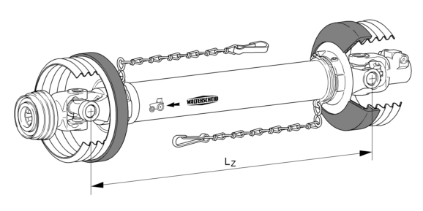
type | profieltypen | bescherming | Lz=710 mm (ingeschoven)
size | profile matings | guard | (compresed)
Baugröße | Profilpaarungen | Schutz | (zusammengeschoben)
W2300 | 0v/1 | SD15 | 378775
W2400 | 1b/2a | SD25 | 369450
W2500 | S4/S5 | SD25 | 375476
W2600 | S5hS6 | SD35 | 170122

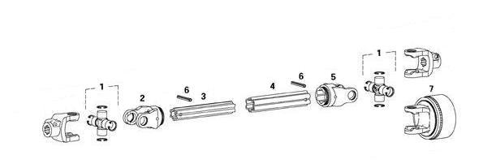

 | 1 | 2 | 3 | 4 | 5 | 6 | 7
type | kruisstuk | gaffel | binnen buis | buiten buis | gaffel | spanstift | koppeling
size | cross | yoke | profile tube | profile tube | yoke | stright pin | clutch
Baugröße | Kreuzgarnitur | Rillengabel | Profilrohr | Profilrohr | Rillengabel | Spannstift | Kupplung
W2300 | 21.00.00 | 21.11.00 | 0v 75.11.16 | 75.15.16 1 | 21.12.00 | 61.05.04 | 59.110.11
W2400 | 35.00.00 | 35.13.00 | 1b 75.25.15 | 75.35.15 2a | 35.14.00 | 61.05.08 | 59.135.12
W2500 | 36.00.00 | 35.13.100 | S4 75.44.18 | 75.45.18 S5 | 36.14.100 | 61.05.12 | 59.139.12
W2600 | 26.00.00 | 26.13.00 | S5H 75.45.139 | 75.46.10 S6 | 26.14.00 | 61.06.08 | 59.140.12

Koppelingen

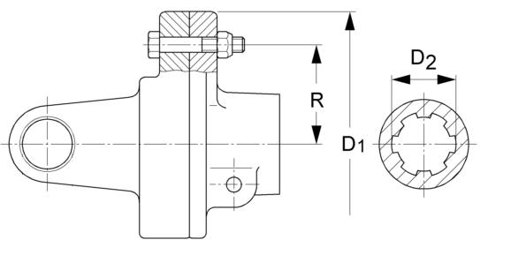
K61/20 breekboutkoppeling, Shear bolt clutch, Scherzbolzen

type | D Ø (mm) | onderdeel | moment | R (mm) | bout
size |  | spare part | torque |  | bolt
Baugröße |  | Ersatzteil | Drehmoment |  | Schraube
W2300 | 140 | 57.102.18 | 160 daNm | 48 | M8
W2400 | 156 | 57.157.18 | 186 daNm | 56 | M8
W2500 | 156 | 57.124.18 | 213 daNm | 64 | M8

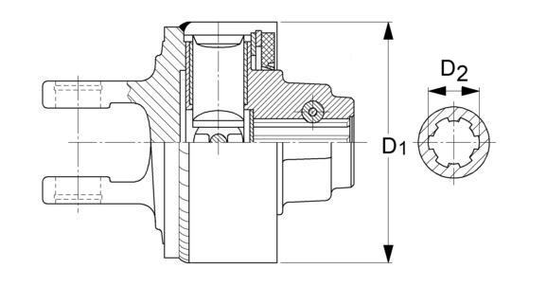
K64 nokkenkoppeling, cam-type cam-out clutch, Nockenschaltkupplung

type | type | D Ø (mm) | onderdeel | moment
size | type |  | spare part | torque
Baugröße | Type |  | Ersatzteil | Drehmoment
W2300 | K64/1 R | 130 | 59.110.11 | 110 daNm | 1 3/8"(6)
W2400 | K64/2 R | 168 | 59.135.12 | 180 daNm | 1 3/8"(6)
W2500 | K64/2 R | 168 | 59.139.12 | 180 daNm | 1 3/4"(6)
W2600 | K64/2 R | 168 | 59.140.12 | 220 daNm | 1 3/4"(6)

